Requirements Delete Product

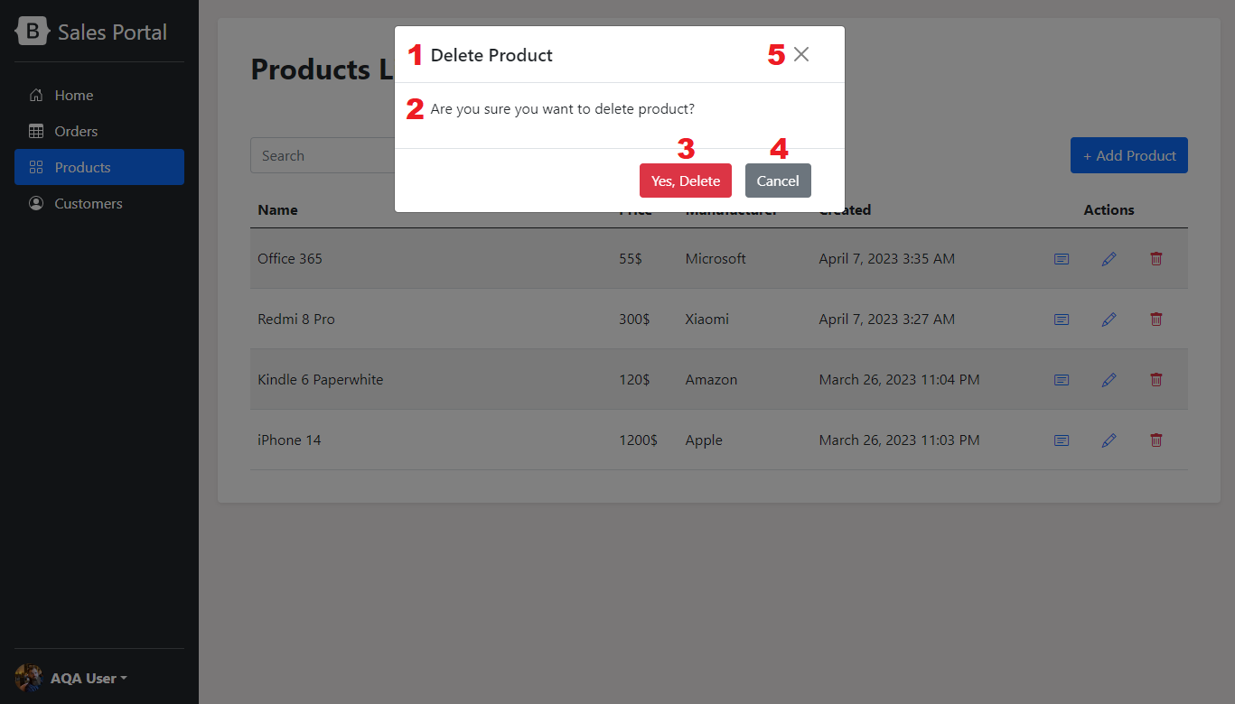

|  | **Name** | **Type** | **Default** | **FE validation** | **BE validation** | **Comments** |
| --- | --- | --- | --- | --- | --- | --- |
| 1 | Title Delete | Текстовый | Delete Product | – | – |  |
| 2 | Сообщение для пользователя | Текстовый | Are you sure you want to delete product? | – | – |  |
| 3 | Кнопка Yes, Delete |  | Yes, Delete | В базе данных, есть данные о Product.  При нажатии на кнопку:  1. Удаляются все данные того Product из базы данных, для которого была вызвана форма Delete Product.  2. Форма закрывается. | При нажатии на кнопку происходит запрос на удаление информации о Product с Backend. | Стили компонента описаны в разделе “Delete Product Components” документа “Components” |
| 4 | Кнопка Cancel |  | Cancel | При нажатии на кнопку форма закрывается. | – | Стили компонента описаны в разделе “Delete Product Components” документа “Components” |
| 5 | Кнопка Close |  |  | При нажатии на кнопку форма закрывается. | – | Стили компонента описаны в разделе “Delete Product Components” документа “Components” |
|  | Пространство страницы, кроме формы Delete Product |  |  | При нажатии по любому месту страницы, кроме открытой формы Delete Product, форма закрывается. | – | Стили компонента описаны в разделе “Delete Product Components” документа “Components” |

Requirements message Delete Product

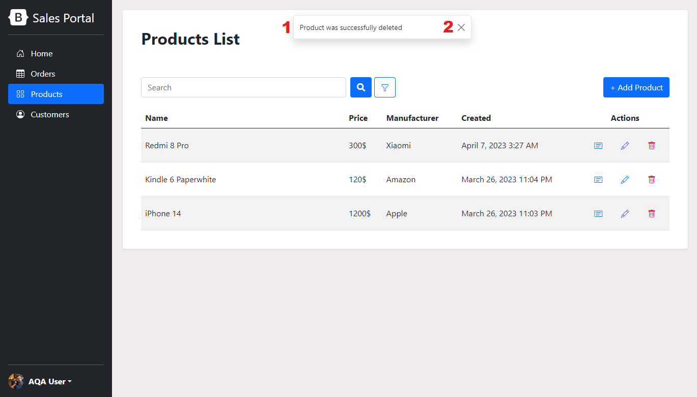

|  | **Name** | **Type** | **Default** | **FE validation** | **BE validation** | **Comments** |
| --- | --- | --- | --- | --- | --- | --- |
| 1 | Сообщение для пользователя | Текстовый | Product was successfully deleted | – | – |  |
| 2 | Кнопка Close |  |  | При нажатии на кнопку сообщение закрывается.  Если кнопка не была нажата, сообщение закрывается по истечении 10 секунд. | – | Стили компонента описаны в разделе “Message Delete Product Components” документа “Components” |